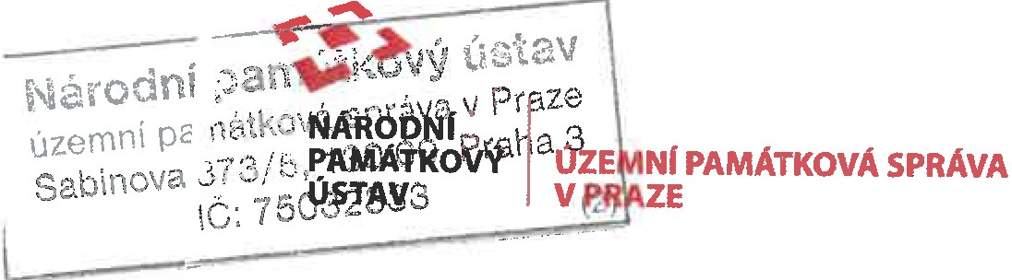SmhJ!tva číslo:o&a?lf'lll'tf2!7-/
l·rl<l·ú-OPS/-% /20 /I

Dodatek č. 1smlouvy o dílo č. NPÚ - ÚPS Praha /2000H1180009/2018

uzavřená dle příslušných ustanovení občanského zákoníku mezi smluvními stranami

Národní památkový ústav
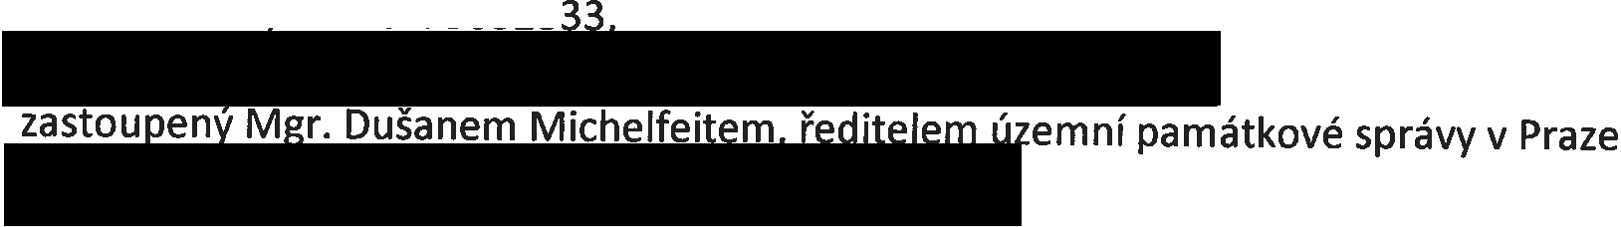Valdštejnské nám. 3, PSČ 118 01 Praha 1- Malá Strana, IČ: 75032333 DIČ: CZ750323

Doručovací adresa:
Národní památkový ústav, územní památková správa v Praze adresa: Sabinova 373/5,
130 00 Praha 3

(dále jen „Objednatel" na straně jedné)

a

GEFOS a.s.
se sídlem Kundratka 17, 180 82 Praha 8 - Libeň
IČO: 25684213

zastoupený Ing. Jaroslavem Kociánem, MBA, předsedou představenstva (Vedoucí sdružení KARLŠTEJN)

GeoNet Praha, s.r.o.
se sídlem Heleny Malířové 282/11,169 00 Praha 6
IČO: 25629930
DIČ: CZ 25629930
zastoupený Ing. Jaroslavem Kociánem, MBA, na základě plné moci (Člen sdružení KARLŠTEJN)

Ing. Pavel Hlavenka
se sídlem Buzulucká 426, 415 03 Teplice
IČO: 64691705
DIČ: CZ 6402042218
zastoupený Ing. Jaroslavem Kociánem, MBA, na základě plné moci (Člen sdružení KARLŠTEJN)

",_".."'>
NARODNÍ I
AMATKOVÝ ÚZEMNf PAMATKOVA SPRAVA
USTAV V PRAZE

Ing. Jiří Vidman
se sídlem U První baterie 703/41,162 00 Praha 6 IČO: 71045643
DIČ: CZ 6307031764
zastoupený Ing. Jaroslavem Kociánem, M BA, na základě plné moci (Člen sdružení KARLŠTEJN)

dále jen „Zhotovitel" na straně druhé)

I.
Předmět dodatku

Na základě odst. 14.3 Smlouvy o dílo NPÚ - ÚPS Praha/2000H1180009/2018, uzavřené dne
-se smluvní strany dohodly na změně závazku ze smlouvy odst. 5.1 smlouvy, která spočívá
ve změně závazku ze smlouvy dle §222 odst. 5 ZZVZ z důvodu zjištěných nových okolností a na změně odst. 8.1 spočívající v odstranění administrativní chyby ve smlouvě. Pro kompletně odevzdané dílo je potřeba vyhotovení základního bodového pole hradu pro budoucí napojení geodetických prací v jednotném systému, polohové a výškové zaměření vytrasované přípojky VO od 1. brány ke stávající rozvodně ČEZ pro účelovou mapu 1:200 a zaměření půdorysu a 8 řezů stávajícího kolektoru pod nádvořím Purkrabství.

li.
Cena a platební podmínky

Odst. 5.1smlouvy se mění na základě cenové nabídky zhotovitele nedílnou součástí dodatku č. 1,takto:
která bude

5.1. Cena díla se mění takto:

Celkem cena v Kč bez DPH - dle SoD Celkem cena v Kč bez DPH - vícepráce
5.320.420,- Kč
72.500,- Kč

Cena celkem bez DPH 5.392.920,- Kč

Výše sazby DPH
Cena celkem včetně DPH

1.132.513,- Kč
6.525.433,- Kč

,.."."'„
I
NARODNf
AMATKOVÝ ÚZEMNf PAMATKOVA SPRAVA USTAV V PRAZE

Ill.

Splnění díla

Článek VIII. Odst. 8.4 smlouvy se na základě administrativní chyby mění takto:

8.4. O předání každé dílčí části předmětu díla Objednateli bude pořízen zápis o předání a převzetí díla podepsaný oběma smluvními stranami, ve kterém se mimo jiné uvede i soupis vad a nedodělků, pokud je dílčí část díla obsahuje a termín jejich odstranění a termín pro provedení kontroly zhotovitelem. Objednavatel si vyhrazuje 10 pracovních dní na kontrolu převzatého díla ode dne převzetí. Pokud bude dílo předáno bez vad a nedodělků, jedná se o řádné předání. Dílčí části díla mají vady, pokud jejich provedení neodpovídá požadavkům uvedeným v této smlouvě a dodatku č. 1, příslušným ČSN nebo jiné dokumentaci, vztahující se k provedení díla. Dílčí části díla mají nedodělky, pokud nejsou provedeny v rozsahu dle této smlouvy a dodatku č. 1. Pokud nedojde ke splnění závazku Zhotovitele provést dílčí část díla řádně, Zhotovitel se dostává do prodlení a Objednatel je oprávněn odmítnout převzetí takovéto dílčí části díla a zaplacení ceny za příslušnou dílčí část.

IV.
Závěrečné ustanovení
  - Tento dodatek č. 1byl sepsán ve dvou vyhotoveních. Každá ze smluvních stran obdržela po jednom totožném vyhotovení.
  - Účastníci prohlašují, že tento dodatek č. 1uzavřeli podle své pravé a svobodné vůle prosté omylů, nikoliv v tísni a že vzájemné plnění dle tohoto dodatku č. 1není v hrubém nepoměru. Dodatek č. 1je pro obě smluvní strany určitý a srozumitelný.
  - Ostatní ujednání smlouvy o dílo č. 2000H1180009 jsou tímto dodatkem č. 1 nedotčená, zůstávají v platnosti beze změn.
  - Tento dodatek č. 1 nabývá platnosti dnem jejího podpisu oběma smluvními stranami a účinnosti dle Zákonač.340/2015 Sb., o zvláštních podmínkách účinnosti některých smluv, uveřejňování těchto smluv a o registru smluv (zákon o registru smluv) .
  - Informace k ochraně osobních údajů jsou ze strany Národního památkového ústavu uveřejněny na webových stránkách www.npu.cz v sekci „Ochrana osobních údajů".

2 6. 07. 2018

®
komplexní služby v oboru geodézie, fotogrammetrie, 3D a GIS
ISO 9001, ISO 14001, OHSAS 18001

NÁRODNÍ PAMÁTKOVÝ ÚSTAV
územní památková správa Praha Sabinova 373/5, 130 11Praha 3

Vášdopis značky/ze dne Číslo projektu

Věc : Akce :
Nabídka geodetických prací
Komplexní zaměření SH Karlštejn - doplnění

Na základě poptávky předkládáme cenovou nabídku na rozpočet víceprací na zakázce : „SH Karlštejn"

    - Základní geodetická síť SH Karlštejn

      - Výroba a instalace (10 ks bronzových čepů + 1kamenný mezník)
      - Zaměření,výpočty a vyhotovení technické zprávy
5 000,- Kč

20 000,- Kč

Součástí nabídkové ceny je případné doplnění sítě, jejíž potřeba vznikne během provádění dokumentačních prací.

- Zaměření stávajícího stavu odvětrávacího kanálu

  - Zaměření odvětrávací chodby speleologickým způsobem 25 000,- Kč
  - Zpracování dat (půdorys 1. PP, podélný řez A - A s návazností
na nádvoří a cca. 7 x příčné řezy s návazností na nádvoří a Purkrabství 15 000,- Kč

- Zaměření vyšetřené trasy VO

  - Terénní práce (2 pracovníci x 6 hodin á pracovník x 500,- Kč/hod)
  - Zpracovatelské práce (1 pracovník x 3 hodiny x 500,- Kč/hod)
6 000,- Kč
1500,- Kč

Celkem položky 1) - 3) 72 500,- Kč

Cena je uvedena bez DPH

Součinnost ob j ednavatele:

Objednatel zajistí přístup do všech potřebných prostor dle požadavků vyhotovitele, popř. kontakt na osoby, které přístup zajistí.

GEFOS a.s. je certifikována dle ČSN EN ISO 9001:2001, ČSN EN ISO 14001:2005 a ČSN EN ISO 18001.
GEFOS a.s. má uzavřeno Pojištění odpovědnosti za škody způsobené třetím osobám
uzavřené s Kooperativou, pojišťovnou, a.s. - smlouva č. 7720567048 do výše 11mil. Kč.

V případě dotazů mne neváhejte kontaktovat.

S pozdravem

